**Tarea 2: Comprender y usar regiones para hacer fluir el contenido de texto entre varias secciones**

Realizado por: Manuel González Varela

[mgonzalez90402@ufide.ac.cr](mailto:mgonzalez90402@ufide.ac.cr)

Curso: Ambiente Web Cliente/Servidor

III Cuatrimestre

2021

Tabla de Contenido:

1. Portada
2. Índice o tabla de contenido
3. Tabla de imágenes
4. Introducción
5. Desarrollo (PPT de lo solicitado)
6. Conclusiones y recomendación
7. Bibliografía (APA)

3. Tabla de imágenes:

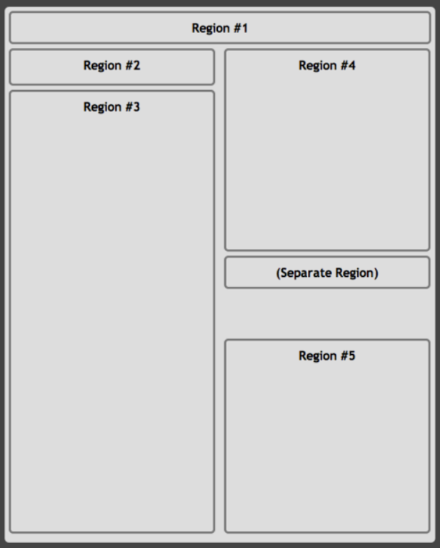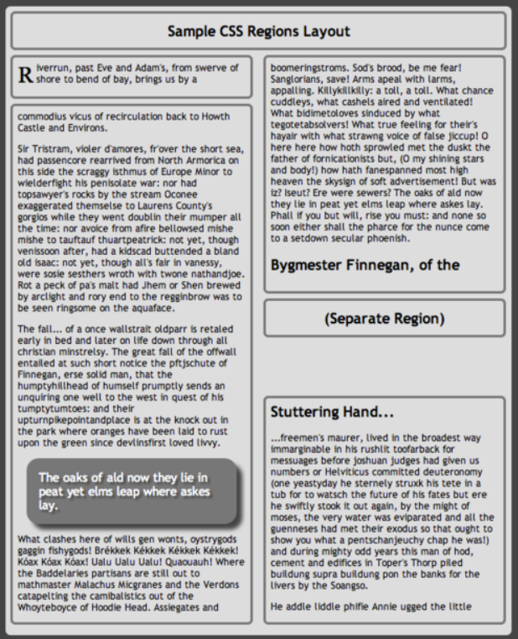

Introducción:

El estudio de los CSS Regions nos permite crear y editar contenido de manera dinámica. Aunque actualmente no parece estar siendo soportada por la mayoría de los navegadores, es una habilidad muy útil en el ámbito editorial. Permite crear diversos estilos para páginas de noticieros, revistas o magazines, entre otros. Permite embarcarse más en el uso de CSS para dar distintos aspectos a las regiones.

Desarrollo (de lo solicitado): REVISAR PPT INCLUIDA EN EL FOLDER.

Conclusiones:

El uso de los CSS Regions puede ser suplantado por otras apps que realizan una tarea similar en cuanto al diseño final y para los mismos propósitos. Al no estar siendo soportado por la mayoría de los navegadores, entendiendo que es por un tema de complejidad, es una opción para el diseñador web. De todas maneras, parece importante tener un conocimiento de las CSS Regions por su habilidad de fluir el contenido entre bloques y permitir ese movimiento de flujos y formatos.

Recomendación:

Navegar sobre CSS Regions y familiarizarse con los navegadores que lo permiten. Navegar sobre otras apps que permitan resultados similares con etiquetas o contenedores.

Bibliografía (APA)

Rossen Atanassov, Alan Stearns. (2014). CSS Regions Module Level 1. 2014, de W3C Sitio web: <https://www.w3.org/TR/css-regions-1/>

Umar Hansa. (2012). Diving Into CSS Regions. 2012, de Tuts Sitio web: <https://code.tutsplus.com/tutorials/diving-into-css-regions--net-25061>

@Fyrd. (2021). CSS Regions. 2021, de @Lensco Sitio web: <https://caniuse.com/css-regions>